Лучшее в Бразилии 2023
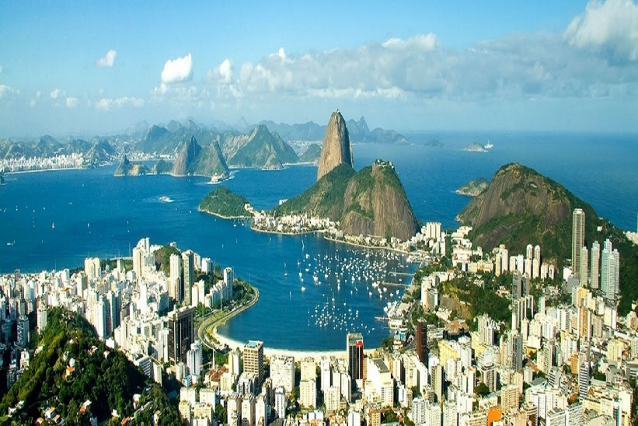
Рио де Жанейро (3н) + Фоз де Игуасу (2н) + Отдых на тропическом побережье (3н)

Best of Brazil 2023 regular Rus group |  | 1 PAX | 2 PAX |  | 3 PAX
Rio de Janeiro & Foz do Iguaçu & Buzios (9 days / 8 nights) |  | ⅟ SGL | ⅟ SGL | ½ DBL | ⅟ SGL | ½ DBL | ⅓ TRP
3* | Best Western Plus Design Copacabana (3n) + Viale Tower (2n) + Rio Buzios Beach (3n)+BB | $ 3,496 | $ 2,588 | $ 1,969 | $ 2,301 | $ 1,683 | $ 1,466
4* | Arena Leme (3n) + Viale Cataratas (2n) + Rio Buzios Boutique (3n)+BB | $ 3,915 | $ 3,006 | $ 2,163 | $ 2,720 | $ 1,876 | $ 1,737
5* | Miramar by Windsor (3n) + Mabu Thermas (2n) + Rio Buzios Boutique Deluxe sea view (3n) + BB | $ 5,065 | $ 4,156 | $ 2,819 | $ 3,870 | $ 2,533 | $ 2,233

Даты заезда
07.01.2023 | 08.07.2023
21.01.2023 | 22.07.2023
04.02.2023 | 05.08.2023
04.03.2023 | 19.08.2023
18.03.2023 | 16.09.2023
01.04.2023 | 30.09.2023
29.04.2023 | 28.10.2023
13.05.2023 | 18.11.2023
27.05.2023 | 02.12.2023
24.06.2023

Рио-де-Жанейро - это зеленые холмы, синее небо, скалистые горы, красивые бухты, острова, прекрасные пляжи ... Второй по величине (после Сан-Паулу) город Бразилии и,безусловно, один из красивейших городов в мире. Голубая океанская вода манит на пляжи. Многочисленные открытые кафе на пляжах утолят Вашу жажду холодной кокосовой водой, свежевыжатыми соками и другими напитками.

Bодопады Фоз де Игуасу – это 275 огромных водных потоков, обрушивающихся со страшной высоты. Ниагара кажется ручейком в сравнении с бразильским чудом. Это великолепное, уникальное зрелище, созданное природой. Перед Вами открываются красивейшие пейзажи и водопады, низвергающихся с высоты 72 м в ущелье, называемое « Горло дьявола».
Бузиос-очаровывает своими пляжами с теплым желтым песком и чистой океанской водой. С пляжей открывается чудесный вид на горы, покрытые лесами ,прибрежные скалы, а закат солнца здесь особенно красочный. Вечером Вас ожидают уютные ресторанчики с самой разнообразной кухней, дискотеки.

День 1 Рио-де-Жанейро.
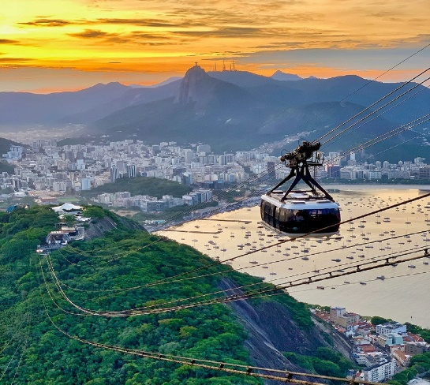
Прибытие в аэропорт Рио де Жанейро. Вас будет ждать шофер с табличкой логотипа нашей фирмы и Вашими фамилиями. Трансфер в отель.
Если Вы прилетели засветло, то уже по дороге из аэропорта Вы увидите зеленые холмы, скалистые горы, пальмы по обе стороны дороги и красивые бухты. С наступлением темноты город окружен мерцающим ожерельем — это огоньки фавел! Остаток дня мы проводим на наше усмотрение. Может быть, кто-то захочет побыстрее увидеть и почувствовать буйную жизнь города. А кто-то захочет побыть наедине с самим собой, то для этого всегда найдется уголок где-то между пальмами, песком и волнами океана.

День 2 Рио-де-Жанейро.

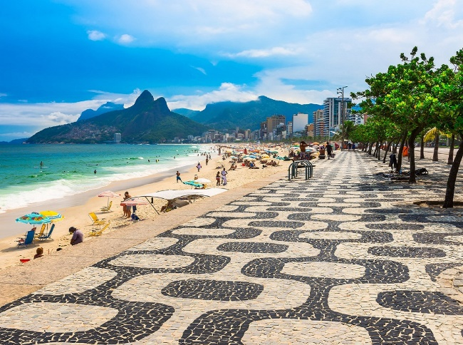
Завтрак в отеле. В холле отеля Вас ждет гид. Экскурсия на полдня (4ч) на Сахарную Голову (Pao de Azucar Mountain) с русскоговорящим гидом. Вы едете на Прайя Вермелья (Красный Пляж), откуда на канатной дороге подниметесь на гору. Первая остановка предстоит на горе Урка, имеющей широкую смотровую площадку, на которой можно перекусить в ресторане или баре. На самой горе Сахарная Голова расположена площадка поменьше, но с нее открывается прекрасный вид на Рио, пляж Копакабана, залив, окрестные горы, острова в океане, мост Нитерой, статую Христа.
Затем на машине Вы отправитесь в центральные районы старого Рио, где полюбуетесь несколькими старинными церквями, монастырями, главным Собором города, а также зданиями, построенными в колониальном стиле.

День 3 Рио-де-Жанейро.
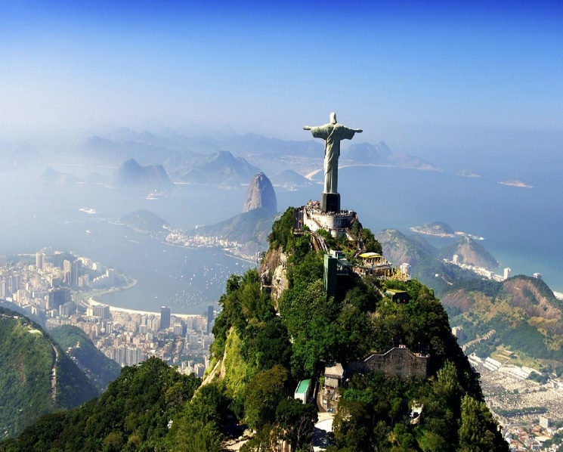
Завтрак в отеле. Вас ждет Экскурсия на полдня (4ч) на Коркаовадо к статуи Христа с русскоговорящим гидом.
Прибытие на станцию, откуда стартует открытый, экологически безопасный паровозик, который направляется сквозь джунгли к вершине холма Корковадо. По обе стороны железной дороги открываются захватывающие виды леса Тижука, в котором обитают обезьяны и другие экзотические животные и птицы. На вершине холма Корковадо, на высоте 700 м над уровнем моря, возвышается символ Рио – статуя

Христа Спасителя (38 м), которая была возведена в 1931 году. С вершины Корковадо открывается захватывающая дух панорама мегаполиса и его окрестностей: моста Нитерой, залива Гуанабара, Ботанического сада, самого большого в мире стадиона Маракана, Сахарной Головы и мн. др.

День 4 Рио-де-Жанейро - Игуассу.

Завтрак в отеле. Трансфер в аэропорт, перелет в Игуассу. Встреча и трансфер в отель.

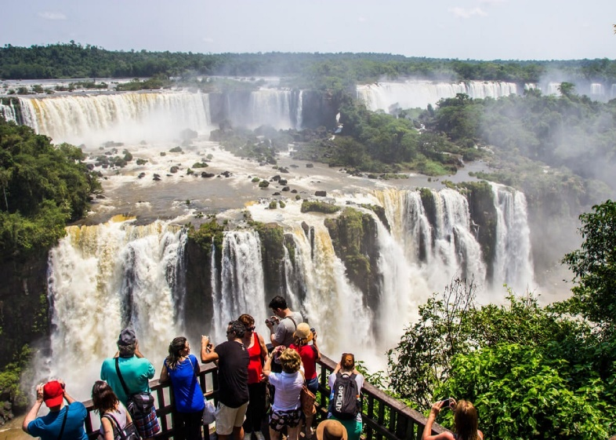
Вас ждет насыщенная экскурсионная программа. Вы направляетесь к бразильской стороне водопадов Фоз ду Игуасу, которые граничат с каньоном реки Игуасу. Сказать, что это великолепное зрелище – то это никак не выражает эмоции, которым Вы будете подвластны. Водопады находятся на территории национального парка с уникальной флорой и фауной. Они возникли в результате вулканического извержения и смещения земных пластов. Название водопадов в переводе с гуарани означает «большая вода». 275 водопадов, каждый из которых имеет свое название, сливаясь в один, низвергаются с грохотом в ущелье «Горло дьявола». Зрелище водяных брызгов в ореоле радужного спектра просто завораживает. По пути к самому могущественному водопаду с названием «Глотка дьявола» Вы увидите множество небольших водопадов. Радужные брызги миллиардов капель падающей воды и великолепные пейзажи вызывают ни с чем несравнимый восторг.
Мы вас приглашаем на Путешествие <<Макуко-сафари>>. По джунглям вы поедете в открытом кузове джипа около 3-х километров, в сопровождении гида, который расскажет много интересного об экологии региона. Потом вы пешком отправитесь на берег реки Игуассу, откуда на моторной лодке вас повезут близко к водопадам. Вас ожидают брызги и радуги, море восторга и уникальные фотографии. На забудьте бикини!
Дополнительнo можно заказать посещение Парка птиц (USD 50 P/P). Он находится вблизи Национального Парка Игуассу. Вы зайдете в огромные вольеры, в которых среди тропического леса свободно летают или гуляют изумительные, сказочные птицы диковинных расцветок.
Дополнительнo можно заказать полет на вертолете над водопадами 10мин ( 160 /чел)

День 5 Игуассу

Завтрак в отеле. Экскурсия на Аргентинские водопады. Через мост Танкредо Невес, построенный через реку Игуасу, начинается Национальный парк и после пешей прогулки по нему Вы вплотную подойдете к водопадам и окажитесь непосредственно под ними, почувствуете мощь падающей воды очень близко и сможете наслаждаться природным парком вокруг этой великолепной красоты! Вы увидите рождение водопадов и самого известного водопада «Глотки дьявола». Поражают, созданные руками людей, многочисленные тропинки и переходы, позволяющие наблюдать с очень близкого расстояния этот природный феномен. Мы совершим прогулку в Национальный парк и полюбуемся водопадами со специальных смотровых площадок расположенных высоко над ними.Многотонные струи воды образуют огромное количество водопадов разнообразной формы и высоты, над которыми нависают разноцветные радуги. Впечатления от этого зрелища останутся у Вас на всю жизнь. Особенно впечатляет водопад, названный Глотка Дьявола,который является самым большим из водопадов. Национальный парк занимает площадь 55 500 гектаров на которых сохранены разнообразные и присущие только данному региону уникальная флора и фауна.

День 6 Игуассу - Рио-де-Жанейро - Бузиос
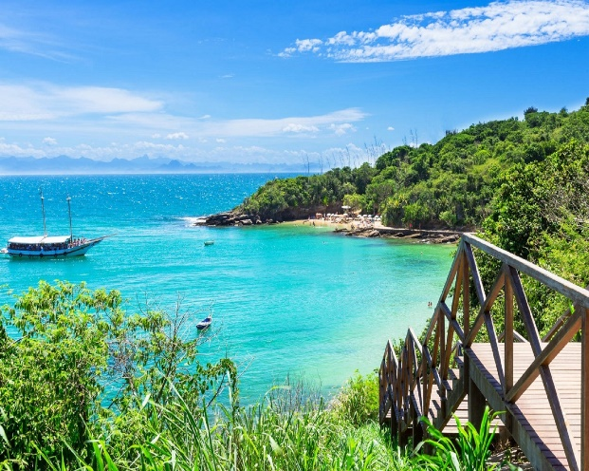
Завтрак в отеле. Трансфер в аэропорт.
По прилету в Рио-де-Жанейро трансфер в Бузиос (около 4ч)
Размещение в отеле на тропическом побережье

День 7, 8 Бузиос
Отдых на тропическом побережье
Свободное время

День 9 Бузиос - Рио-де-Жанейро
Завтрак в отеле. Трансфер в Аэропорт Рио де Жанейро для интернационального перелета.

В стоимость включено:
- Проживание в отелях по программе,
- Экскурсии по программе с русскоговорящим гидом (в группе)
- Трансферы по программе с водителем (в группе)

Дополнительно оплачивается:
- Дополнительные экскурсии
- Внутренний перелет: Рио-де-Жанейро – Игуасу – Рио-де-Жанейро (от 300 U$)
- Еда и напитки во время переездов

Примечания:
*Принимающая сторона имеет право менять отели, указанные в программе, на другие отели той же категории.
*Принимающая сторона оставляет за собой право изменения порядка экскурсий при соблюдении программы тура.
*Принимающая сторона не несет ответственность за пропущенные в отелях завтраки при выселении ранним утром в случае раннего перелета или экскурсии

